1. SSH 접속프로그램(Putty)를 이용하여 sMB-Q370에 접속합니다.
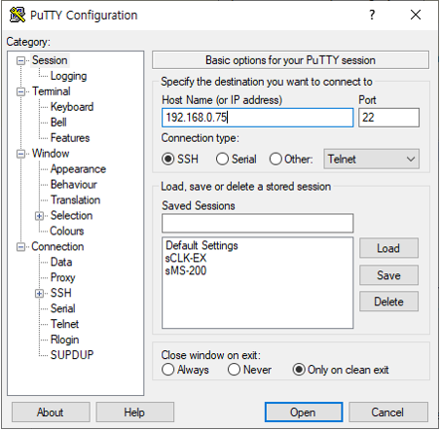
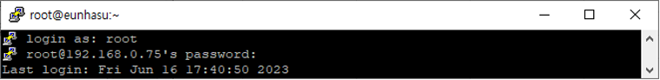
A. IP 주소를 입력하여 sMB-Q370에 접속 합니다. B. Username: root, Password: sotmaudio (패스워드 입력 시, 입력되는 글자는 보이지 않습니다.)
2. 추가 Disk 정상 연결 확인.
A. [root@eunhasu ~]# df -h
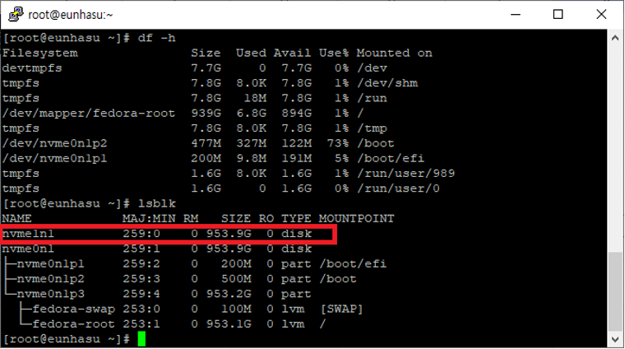
B. [root@eunhasu ~]# lsblk
3. Web Browser 주소창에 http:///IP Address:10000/ 를 입력하여 webmin에 접속하여 로그인합니다.
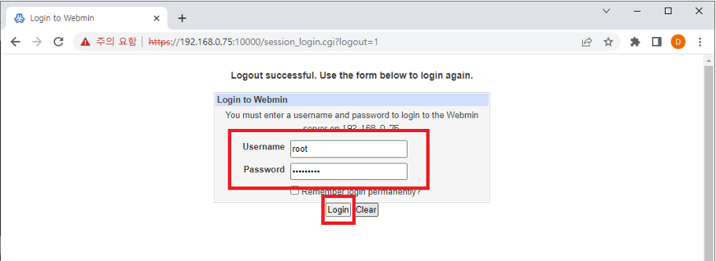
A. Username: root , Password: sotmaudio
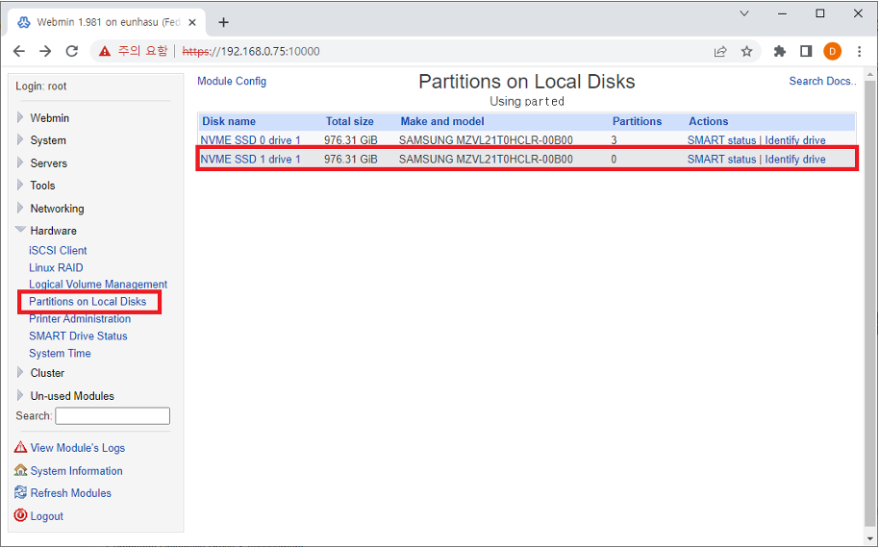
4. Webmin → Hardware → Partitions on Local Disks→추가한 Disk를 눌러줍니다.
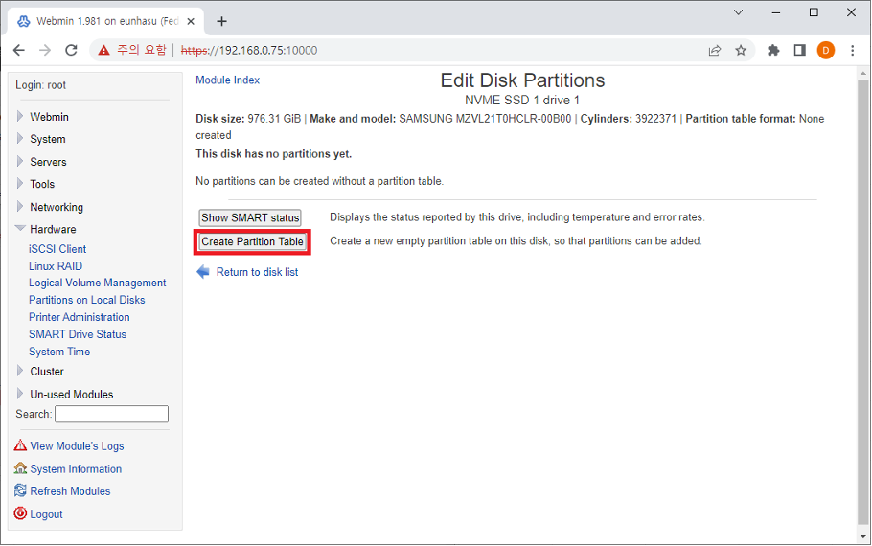
5. Cread Parition Table을 눌러줍니다.
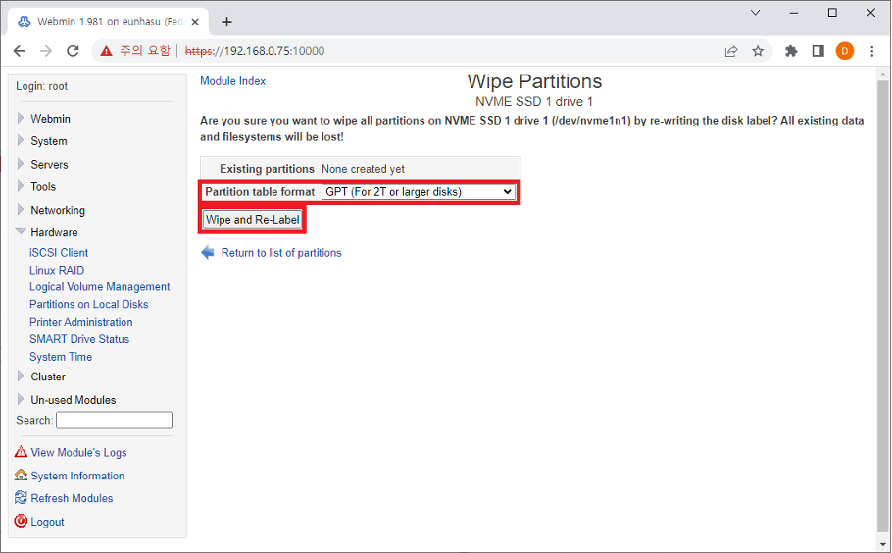
6. Partition table format으로 GPT를 선택하고 Wipe and Re-Label을 눌러줍니다.
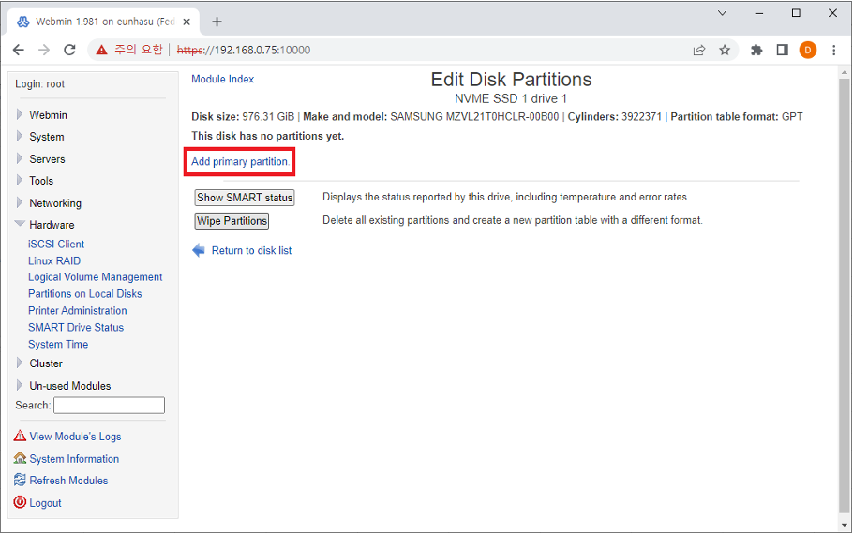
7. Add primary partition을 눌러줍니다.
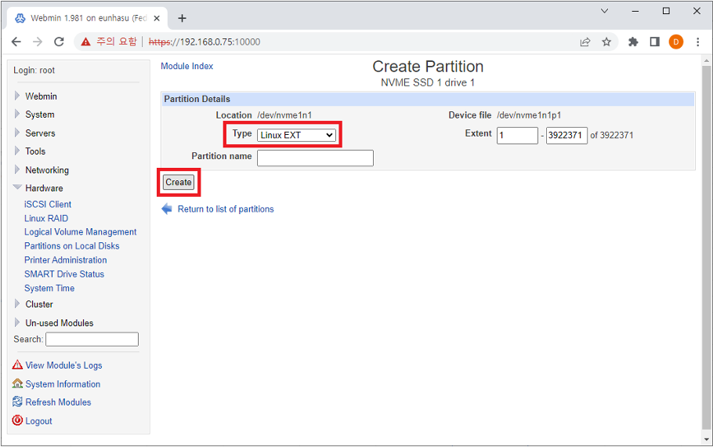
8. Type은 Linux EXT을 선택하고 Create를 눌러줍니다.
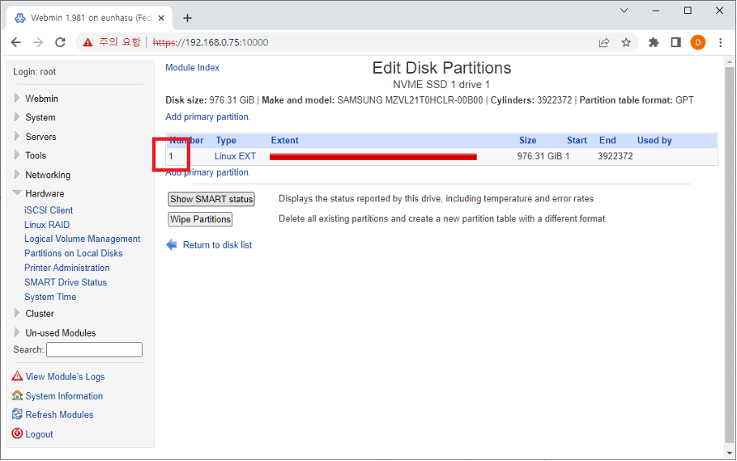
9. Partition number를 눌러줍니다.
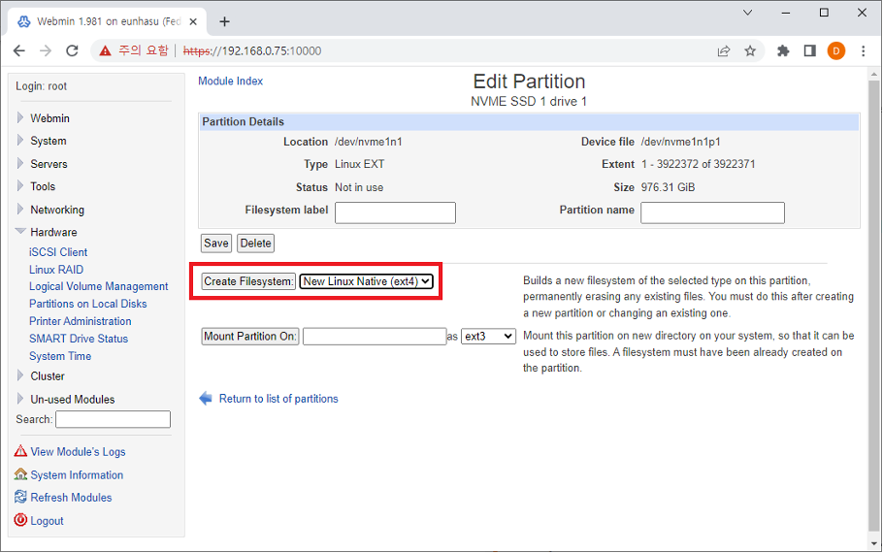
10. New Linux Native (ext4)을 선택하고 Create Filesystem을 눌러줍니다.
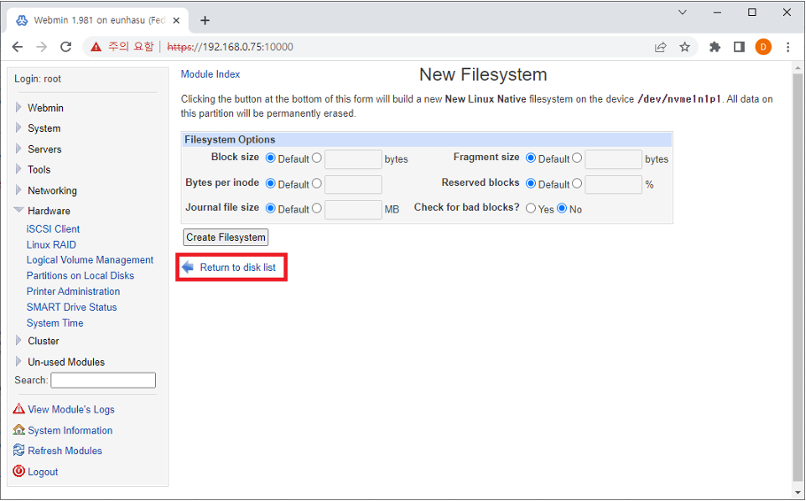
11. 약 20초 가량을 기다린 후 Return to disk list를 눌러줍니다.
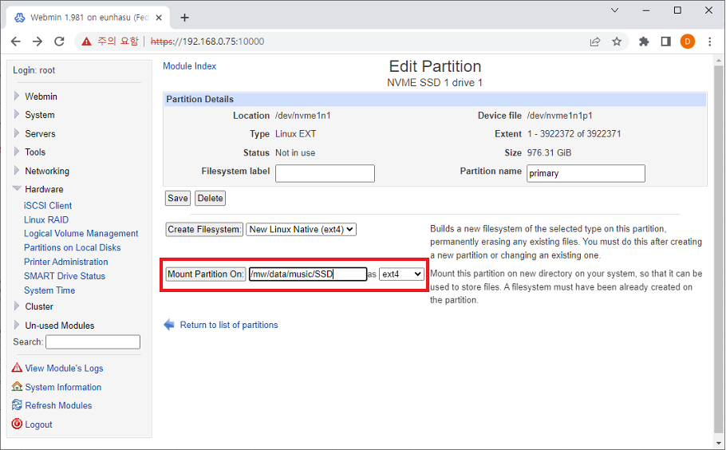
12. /mw/data/music/<name>를 입력하고 ext4를 선택한 후 Mount Partition On을 눌러줍니다.
13. Partition with ID로 추가한 Disk를 선택하고 Create를 눌러줍니다.
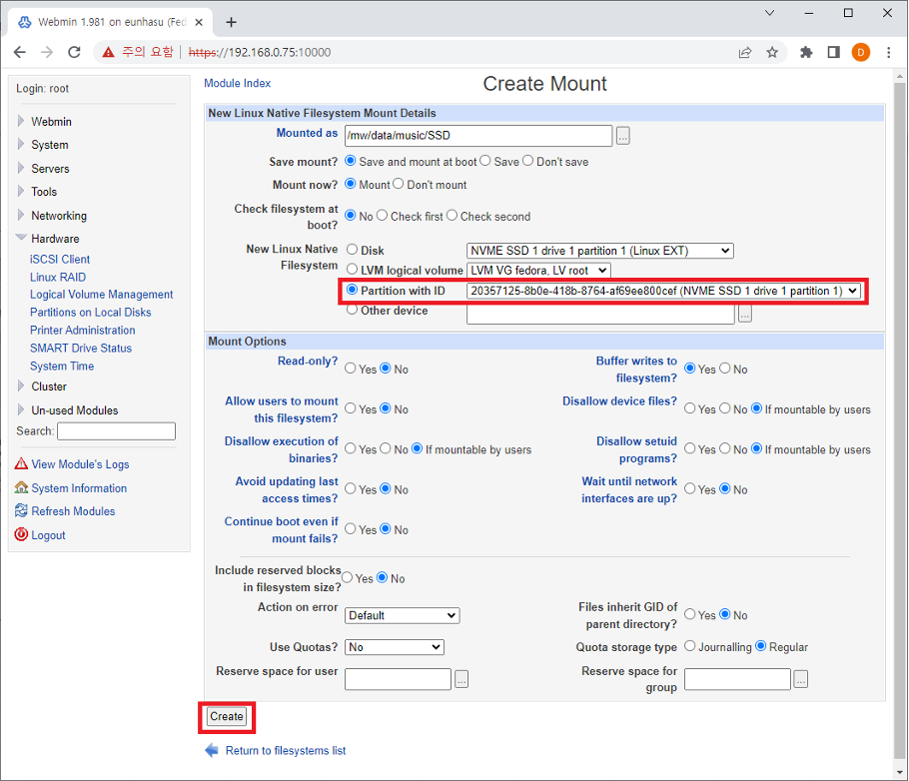done
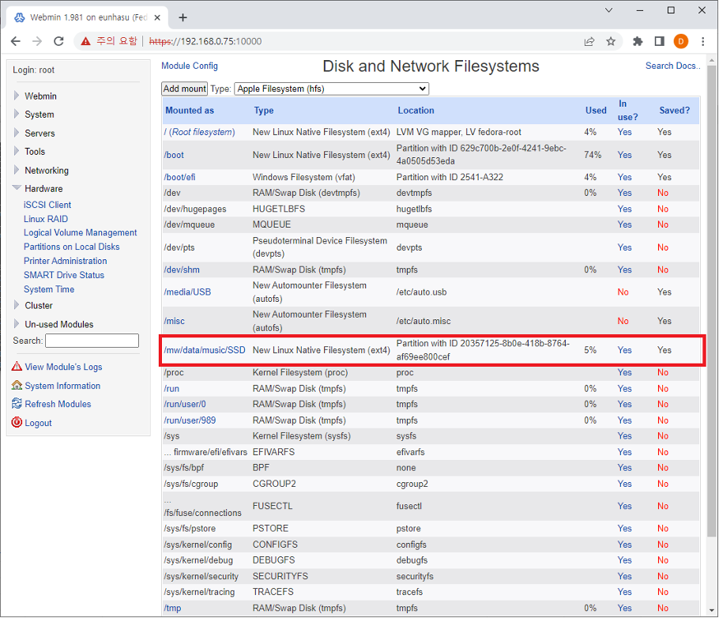
14. Webmin에서 지정한 경로에 추가 Disk가 Mount된 것을 확인할 수 있습니다.
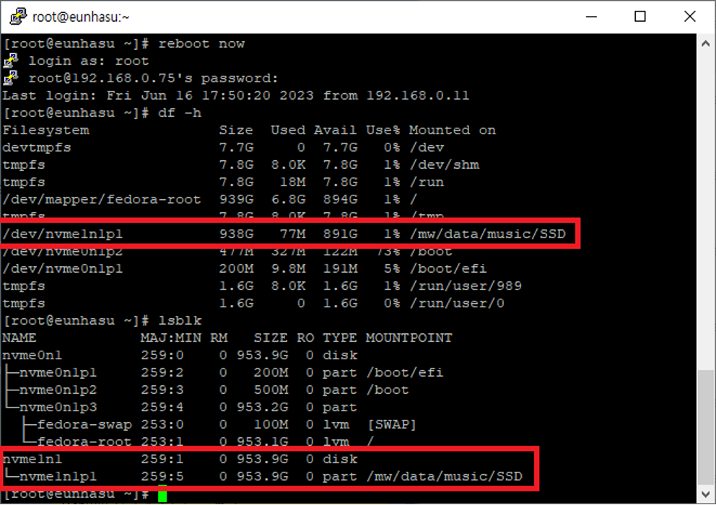
15. reboot를 해도 mount가 잘 되는지 확인합니다. A. [root@eunhasu ~]# df -h B. [root@eunhasu ~]# lsblk

